7-11-2023
Aannamebeleid
Locatie Gespecialiseerd Onderwijs Molenwerf 1c, Koog aan de Zaan.
Locatie Gespecialiseerd Voortgezet Onderwijs Nieuwendamstraat 2a, Zaandam.

Inleiding

In schooljaar 2022 – 2023 is in samenwerking met de werkgroep en de CvB (commissie van begeleiding) het aannamebeleid opgesteld. Dit beleid is geëvalueerd en dit heeft geleid tot enkele actiepunten en toevoegingen.

In schooljaar 2023-2024 werken we aan de borging van het aannamebeleid. Dit schooljaar zal de nadruk liggen op het nog meer bekend maken van de procedure aan externe partners, het updaten van de website en het evalueren van de diverse rollen en taken die belegd zijn bij de verschillende personen.

Naast een tussentijdse evaluatie in november 2023 vindt er in april/mei 2024 een nieuwe evaluatie plaats.

Doelgroep
Dynamica GO – Molenwerf biedt Gespecialiseerd Onderwijs aan leerlingen in de leeftijd van 4 t/m 12 jaar met:
- een verstandelijke beperking en eventueel bijkomende problematiek. Dit kunnen sociaal-emotionele of psychiatrische problemen zijn maar ook zintuigelijke, motorische of functionele belemmeringen.
- een gemiddeld tot hoge intelligente met uitstroomperspectief vervolgonderwijs (PRO, VMBO,HAVO/VWO), een sterk vermoeden van autisme of diagnose.

Op deze locatie bieden onderwijs in de leerroutes 1 t/m 7. Hierbij is het landelijke doelgroepenmodel GO onze standaard (doelgroepenmodel opgenomen in de bijlage). De leerlingen stromen als ze 12 jaar zijn uit naar het (regulier) voortgezet onderwijs of Gespecialiseerd Voortgezet onderwijs.

Dynamica GVO – Nieuwendamstraat biedt Gespecialiseerd Voortgezet Onderwijs aan leerlingen in de leeftijd van 12 t/m 18 (max. 20) jaar met:
- een verstandelijke beperking en eventueel bijkomende problematiek. Dit kunnen sociaal-emotionele of psychiatrische problemen zijn maar ook zintuigelijke, motorische of functionele belemmeringen.

Op deze locatie bieden onderwijs in de leerroutes 1 t/m 4. Hierbij is het landelijke doelgroepenmodel GVO onze standaard (doelgroepenmodel opgenomen in de bijlage). De leerlingen stromen uit naar dagbesteding / beschut werk (leerroute 1 t/m 3), arbeid (leerroute 3 t/m 4).

Binnen onze scholen kunnen leerlingen geplaatst worden wanneer er sprake is van een specifieke ondersteuningsbehoefte op verschillende ontwikkelingsgebieden. Ook hierbij hanteren we de invulwijzers behorend bij het doelgroepenmodel (o.a. invulwijzer ondersteuningsbehoeften).
Wij richten ons op de totale ontwikkeling van de leerling. Het onderwijsaanbod en de aanpak is afgestemd op de mogelijkheden en de ondersteuningsbehoefte van de leerling. We besteden speciale aandacht aan de sociaal-emotionele ontwikkeling en het gedrag van onze leerlingen. Dit alles doen we door middel onderwijsprogramma, afgestemd op het niveau van de leerling en met behulp van passende leerlijnen.

De groepen zijn ingedeeld op ontwikkelniveau (leerroutes) en ondersteuningsbehoeften. Iedere leerroute heeft een specifiek eigen aanbod, een aangepaste leeromgeving en biedt plaats aan een maximum aantal leerlingen.
In ons schoolondersteuningsprofiel (SOP) en op de website staat vermeld welke groepen wij hebben en wat de ondersteuningsbehoefte binnen de diverse groepen is. Dit wordt jaarlijks geactualiseerd.

Aanmeldingen of vragen rondom plaatsing komen binnen bij de aanmeldfunctionaris
Binnen de school is er een aanmeldfunctionaris aangesteld. Alle aanmeldingen komen bij de aanmeldfunctionaris binnen. De folder van de aanmeldprocedure is geplaatst op de website, hierin staan de contactgegevens van:
- de school,
- de aanmeldfunctionaris,
- de intern begeleiders.

Indien er aanmeldingen binnenkomen via de administratie worden deze direct doorgegeven aan de aanmeldfunctionaris en geeft de administratie aan de aanmelder, het mailadres door van de aanmeldfunctionaris.

De aanmeldfunctionaris kan een beroep doen op het aanmeldteam. Het aanmeldteam dient als sparringpartner. Het aanmeldteam bestaat uit: de intern begeleiders (OB/MB/BB, GO/GVO), de leerteam coördinatoren en de adjunct-directeur. De orthopedagoog, intern begeleiders en de adjunct directeur zijn tevens onderdeel van de huidige CvB. De leerteamcoördinatoren kunnen betrokken worden om al eerder de verbinding naar een passende groep te leggen.

Aanmeldfunctionaris : Maaike Neefkes – m.neefkes@zaanprimair.nl
Intern begeleiders : Kelly Catney (GO) – k.catney@zaanprimair.nl
Evelien Maassen (GO) – e.maassen@zaanprimair.nl
Vacature IB GVO
Adjunct directeur : Anousjka Langereis– a.langereis@zaanprimair.nl

Stappenplan bij aanmelding
De Commissie voor de Begeleiding (CvB) besluit over plaatsing en instroom in een passende groep. Wij streven ernaar dat nieuwe leerlingen kunnen worden geplaatst binnen de wettelijke termijn van 6 + 4 weken vanaf het moment van formele aanmelding (inclusief TLV).

- Alle aanmeldingen komen op de instroomlijst. Deze lijst staat op sharepoint en is voor alle leden van het aanmeldteam inzichtelijk. De aanmeldfunctionaris vult de lijst in en houdt deze up-to-date.
- Aanmeldfunctionaris vraagt dossiergegevens op.
  - Onderscheid in dossier opvraag <4jaar en >4 jaar
- Eerste screening dossier door aanmeldfunctionaris. Deze kan een beroep doen op/consultatie aanvragen bij de aanwezige interne expertise.
  - Na screening papieren dossier opdracht om ‘het kind’ in beeld te krijgen, d.m.v. bijvoorbeeld een observatie.
  - Meerdere disciplines kunnen betrokken worden en meekijken (intern advies CvB leden, jeugdarts, smw)
  - Indien gewenst extern advies (SWV)
- Agenderen in de CvB – adviseren van de CvB, beslissing start plaatsingsprocedure/ start afwijzingsprocedure.

Aanmelding leerling met KanZklas perspectief
Bij de KanZklassen betreft het een samenwerking tussen Odion en Dynamica. De leerlingen in de KanZklassen staan zowel ingeschreven op school als bij Odion.

Om onderwijs te kunnen volgen heeft een leerling een toelaatbaarheidsverklaring (TLV) SO nodig. Het samenwerkingsverband van scholen in de regio bepaalt of een leerling toelaatbaar is voor een school voor gespecialiseerd onderwijs en verstrekt deze toelaatbaarheidsverklaring voor een bepaalde duur.
Aangezien er naast een onderwijsbekostiging ook sprake is van een zorgbekostiging worden er in de aanname van leerlingen met een perspectief tot plaatsing in de KanZklas een aantal extra stappen genomen.

- Als de aanmeldfunctionaris na de screening van het dossier, observatie en eventueel het betrekken van het aanmeldteam, het advies plaatsing KanZklas geeft, wordt de leerling op de wachtlijst ‘KanZklas’ geplaatst.
- De aanmeldfunctionaris deelt het dossier en de afwegingen met de gedragsdeskundige die betrokken is bij de KanZklassen vanuit Odion.
- De gedragsdeskundige sluit indien mogelijk aan bij de CvB waarop de aangemelde leerling wordt geagendeerd. Hierbij komen we tot een gezamenlijk advies. De CvB beslist of er sprake van plaatsing danwel afwijzing is. Indien aansluiten niet mogelijk is bespreekt de gedragsdeskundige vooraf haar bevindingen met de aanmeldfunctionaris.
- Zodra er sprake is van plaatsing start het aanmeldproces zoals beschreven bij ‘stappenplan aanmelding’. Daarnaast zal er een aanmelding plaatsvinden bij Odion waarbij de zorgfinanciering via het jeugdteam wordt georganiseerd.

Indien Odion een cliënt heeft die in aanmerking komt voor onderwijs, start de reguliere aanmeldprocedure. Er kan sprake zijn van plaatsing in een reguliere GO groep of de KanZklas. Indien er sprake is van plaatsing in de KanZklas komt deze leerling op de wachtlijst KanZklas. In de CvB wordt dit advies besproken en een besluit genomen. In welke groep de leerling geplaatst wordt, wordt teruggekoppeld aan de gedragsdeskundige.

Aanmelding tot CvB bespreking
De CvB vergadering is om de 3 weken gepland. Bij aanmelding wordt een observatiemoment afgesproken waarop direct de datum van het CvB wordt doorgegeven waar de mogelijk toekomstige leerling in besproken gaat worden.
In de tussenliggende tijd doet de orthopedagoog onderzoek en screening. Voor de gehele procedure denken we 6 á 7 weken nodig te hebben. Ook dit zal gemeld worden aan de aanmelder en staat duidelijk beschreven op de website.

Dossier opvraag
Een compleet dossier bestaat uit:

<4 jaar | >4jaar inclusief GVO
- Zorgplan voorschoolse voorziening/ODC  - Groeidocument met ontwikkelingsonderzoek (PSO)  - Ondersteuningsbehoefte omschreven aan de hand van sociaal emotioneel leren, leren leren en praktische redzaamheid met als leidraad het doelgroepenmodel  - Reden van aanmelding  - Overige diagnostiek  - Overige gegevens die van belang zijn: gegevens hulpverlening/ thuissituatie etc. | - Leerlingdossier school – groeidocument met OPP/ leerlingprofiel/ uitstroom  - Didactische gegevens/ toetsresultaten  - Ontwikkelingsonderzoek (PSO)  - Ondersteuningsbehoefte omschreven aan de hand van sociaal emotioneel leren, leren leren en praktische redzaamheid met als leidraad het doelgroepenmodel  - Reden van aanmelding  - Overige diagnostiek  - Overige gegevens die van belang zijn:  gegevens hulpverlening/ thuissituatie etc.  - Bij overgang naar GVO – schooladvies/ eindtoetsadvies

Aanmeldfunctionaris

Kan een beroep doen op?

Adjunct
LTC’er
IB’er

Bespreekt advies in CvB

Start plaatsings-procedure vanuit CvB
Start afwijzingsproce-dure vanuit CvB

CvB
Alle aanmeldingen worden geagendeerd en besproken in de CvB. De intern begeleider stelt de agenda op voor de CvB en zal dus tijdig op de hoogte gesteld moeten worden van de inbreng. De agenda gaat een week voor de bespreking naar alle CvB leden. De CvB neemt, na advies van de aanmeldfunctionaris, de beslissing voor afwijzing of voor plaatsing.
De CvB G(V)O bestaat uit:
- Adjunct directeur – voorzitter
- Intern begeleider
- Orthopedagoog
- Schoolmaatschappelijk werker
Leden op afroep:
- Jeugdarts
- Jeugdteammedewerker

In de CvB bespreking schetst de orthopedagoog een beeld van het kind en geeft een samenvatting van het dossier. Indien er vragen en/of twijfels zijn zal dit aangegeven worden bij de agenda van het CvB. Indien er sprake is van toelaten wordt er tevens besproken welke groep het best passend is. Indien er op de betreffende groep niet direct plaats is, zal er gekeken worden naar een passend alternatief. Wanneer deze niet beschikbaar is, wordt de leerling op de wachtlijst geplaatst.

Vanuit de CvB volgt er een terugkoppeling richting de aanmelder. In geval van aanname zal het stappenplan plaatsing gestart worden, als er sprake is van een afwijzing zal het stappenplan afwijzing gestart worden.

Procedure na CvB besluit
Afwijzing
De CvB beslist dat de aangemelde leerling niet geplaatst kan worden. In de CvB wordt de onderbouwing voor de afwijzing opgesteld. De aanmeldfunctionaris koppelt dit terug naar de aanmelder, namens de CvB (Formeel op schrift). De reden van afwijzing en mogelijke verwijzingen worden hierin opgenomen.

Plaatsing
De CvB beslist dat de aangemelde leerling geplaatst kan worden. De aanmeldfunctionaris koppelt dit terug naar de aanmelder, namens de CvB (formeel op schrift). Het stappenplan ‘plaatsing’ start.

Stappenplan bij plaatsing
- De aanmeldfunctionaris informeert de ouders/verzorgers en/of verwijzers het besluit tot plaatsing.
- Er volgt een schriftelijke bevestiging, tevens wordt het aanmeldingsformulier toegestuurd.
- Aanmeldingsgesprek en rondleiding worden gepland indien deze nog niet hebben plaats-gevonden.
- De leerkracht wordt door de intern begeleider betrokken en dossieroverdracht vindt plaats.
- Indien de TLV nog niet is aangevraagd, wordt deze procedure na het positieve besluit direct in gang gezet (zie TLV aanvraag). De leerling kan niet starten voordat de TLV is afgegeven.
- Zodra een leerling geplaatst wordt in de groep:
  - Plannen de intern begeleider en de orthopedagoog een observatiemoment (binnen 4 weken na plaatsing)
  - Vult de leerkracht na 4 weken de monitor (Edumaps) in
  - Plant de intern begeleider een afspraak met de leerkracht om de leerroute en uitstroom te bepalen, deze wordt vervolgens geagendeerd en vastgesteld in de CvB
  - Plant de leerkracht een startgesprek met ouders waarin ook het OPP ondertekend wordt
- Eerste CvB, 6 weken na plaatsing wordt de leerling opnieuw geagendeerd in de CvB en volgt er een eerste evaluatie. Hierbij sluit de leerkracht aan. Op dit moment is de plaatsing definitief en wordt het proces van aanmelding afgerond. Indien er verdere acties ondernomen moeten worden, worden deze vanaf dit punt uitgezet. Terugkoppeling naar ouders via de leerkracht, de intern begeleider is procesbegeleider.

Stappenplan bij afwijzing
- De aanmeldfunctionaris informeert de ouders/verzorgers/aanmelder het besluit tot afwijzing.
- Er volgt een schriftelijke bevestiging met onderbouwing en een verwijzing naar mogelijke alternatieven.
- Er wordt besproken wat de volgende acties zijn (verwijzing, aanmelding elders etc.) en wie dit doet (Indien er een hulpverlening, jeugdteam o.i.d. betrokken is zullen zij in dit proces betrokken worden). Afspraken hierover worden vastgelegd.

Taakverdeling
- Aanmeldfunctionaris
  - Bevestigt de toelating of afwijzing, stelt namens het CvB de schriftelijke bevestiging op. Deze wordt ondertekend door de voorzitter van het CvB en de aanmeldfunctionaris.
  - Stuurt aanmeldformulier door indien er sprake is van plaatsing
  - Nodigt ouders uit voor rondleiding en aanmeldgesprek
  - Scant het aanmeldformulier in en voegt het toe aan dossier. Stuurt het formulier tevens door naar administratie
- Intern begeleider
  - Zorgt voor de dossieroverdracht naar de leerkracht
  - Maakt groeidocument aan voor TLV aanvraag en verstuurt deze naar aanmelder met de vraag om gegevens in te vullen/ toe te voegen
  - Maakt de leerling aan in Edumaps, zet verdere informatie/ dossier in Edumaps
  - Maakt met leerkracht startafspraken
  - Stelt eerste OPP op (standaard op leerroute 3, m.u.v. Teacch+ groep leerlingen)
- Administratie
  - Voert de leerling in Esis in (na ontvangst aanmeldformulier)
- Leerkracht
  - Nodigt ouders uit voor kennismakings-/ intakegesprek
  - Bespreekt startafspraken met ouders

TLV aanvraag
Alle leerlingen hebben voor plaatsing binnen ons gespecialiseerd (voortgezet) onderwijs een toelaatbaarheidsverklaring nodig. Voor leerlingen van de locatie MOW wordt deze aangevraagd bij het samenwerkingsverband PO en voor leerlingen van de locatie NIS worden deze aangevraagd bij het samenwerkingsverband VO. Er zijn verschillende scenario’s mogelijk:
- De aangemelde leerling heeft al een TLV speciaal onderwijs of deze is aangevraagd. Dit betekent niet automatisch dat de leerling ook bij ons geplaatst kan worden als de TLV is afgegeven. Het kan zijn dat gezien de ondersteuningsbehoefte of specifieke vraag wij als school niet kunnen voldoen aan wat het kind nodig heeft. We hebben wel zorgplicht, na het starten van de afwijzingsprocedure.
- De aangemelde leerling heeft nog geen TLV en de verwijzende instelling kan de TLV zelf niet aanvragen. Dit betekent dat wij met informatie van de instelling de TLV aanvragen. Wij maken een schrijflink voor de verwijzende organisatie aan. Dit betekent niet automatisch dat de leerling ook bij ons geplaatst kan worden als de TLV is afgegeven.
  - Deze aanvraag wordt in principe gestart als wij er van overtuigd zijn dat de leerling een SO TLV behoeft en wij de leerling kunnen plaatsen.
  - Zo niet verwijzen wij direct door naar de juiste instelling/ school.
  - Het samenwerkingsverband heeft 6-8 weken nodig voor de uitspraak/ toekenning.
- Voor de aangemelde leerling loopt de TLV aanvraag al via de verwijzende school. Ook voor deze leerlingen geldt niet automatisch dat zij bij ons geplaatst kunnen worden. Het kan zijn dat gezien de ondersteuningsbehoefte of specifieke vraag wij als school niet kunnen voldoen aan wat het kind nodig heeft. We ondersteunen de verwijzende school in advies voor passend onderwijs.
- Leerlingen hebben een SBO TLV maar maken de overstap naar het GO. De TLV omzetting wordt aangevraagd door de verwijzende school.
- De aangemelde leerling heeft nog geen TLV en wordt geplaatst op het GVO. Wij vragen de TLV aan op basis van aangeleverde gegevens.

Beleid bij wachtlijst
Op het moment dat het aantal aanmeldingen onze capaciteit overschrijdt ontstaan er veiligheidsrisico’s voor leerlingen en kunnen we de kwaliteit van ons onderwijs onvoldoende waarborgen. Wij gaan dan over tot een wachtlijst (voor een of meerdere groepen).

Indien wij moeten werken met een wachtlijst worden het bestuur van Zaan Primair en het SWV op de hoogte gesteld. Tevens zal de wachtlijst en de procedure op de website vermeld worden. Dit om transparant naar ouders en externe partners te zijn.

Aangemelde leerlingen worden op deze lijst geplaatst met de formele aanmelddatum, de leerroute en het leerjaar.
Nieuwe leerlingen worden vervolgens geplaatst op basis van de volgende criteria:
- zodra er plaats is in een passende groep: passend bij onderwijssoort, leerjaar, niveau en ondersteuningsbehoefte;
- crisisplaatsingen en verhuisleerlingen hebben voorrang bij plaatsing;

Daarnaast kan de directie van Dynamica extra groepen starten, mits daarvoor voldoende ruimte en het benodigde bevoegde personeel beschikbaar is en er minimaal 7 leerlingen op de wachtlijst staan die gelet op het soort onderwijs en de ondersteuningsvraag redelijkerwijs bij elkaar in een lesgroep onderwijs kunnen volgen. Hierbij rekening houdend met de kwaliteit van onderwijs en voldoende staf-ondersteuning w.b. inwerken.

Acties en afspraken bij het werken met een wachtlijst:
- De aanmeldfunctionaris informeert de ouders/verzorgers en/of verwijzers over het aanwezig zijn van een wachtlijst, het verloop van de aanmelding en de plaats op de wachtlijst.
- In de tussenliggende tijd blijven de school van herkomst en/of zorgverlener verantwoordelijk voor het onderwijs en de ondersteuning.
- Wij informeren het SWV en het bestuur van Zaan Primair over de ontstane wachtlijst.
- Er is een aparte wachtlijst voor plaatsingen in de KanZklas, zie Aanmelding leerling met KanZklas perspectief
- Zodra de plaatsingsdatum bekend is worden ouders/verzorgers en/of verwijzers ingelicht.
- Zodra de plaatsingsdatum bekend is wordt het startgesprek gepland, zodat de nieuwe leerling, ouders/verzorgers met de groepskrachten kennis kan maken.

Bijlage 1

Plaatsing in de groep
Week 0
- Intern begeleider zorgt voor dossieroverdracht richting de leerkracht.
- Intern begeleider stelt OPP op voor leerling binnen Edumaps
- Startafspraken worden gemaakt
- Leerkracht maakt afspraak met ouders voor kennismakingsgesprek/ intakegesprek
- Intern begeleider maakt afspraak voor observatie in de groep
- Orthopedagoog maakt afspraak voor observatie in de groep

- Leerkracht vult de monitor (Edumaps) in
- Leerkracht en intern begeleider stellen samen het OPP op, de leerroute en uitstroom wordt bepaald.
- Vaststelling OPP wordt geagendeerd in CvB
- OPP wordt vastgesteld in CvB
- Leerkracht plant startgesprek in met ouders
- OPP wordt ondertekend door ouders
- Eerst volgend CvB – evaluatie start
- Afronding aanmeldingstraject in CvB
- Zijn er verdere acties nodig worden zij vanaf dit punt uitgezet
Week 6/ 6+
Week 4

Bijlage 2 – doelgroepenmodel GO - Het landelijk doelgroepenmodel - Doelgroepenmodel

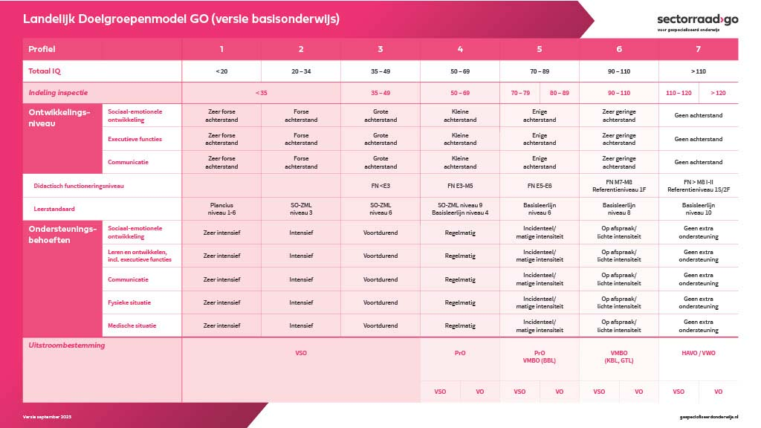
Bijlage 3 – doelgroepenmodel GVO - Het landelijk doelgroepenmodel - Doelgroepenmodel

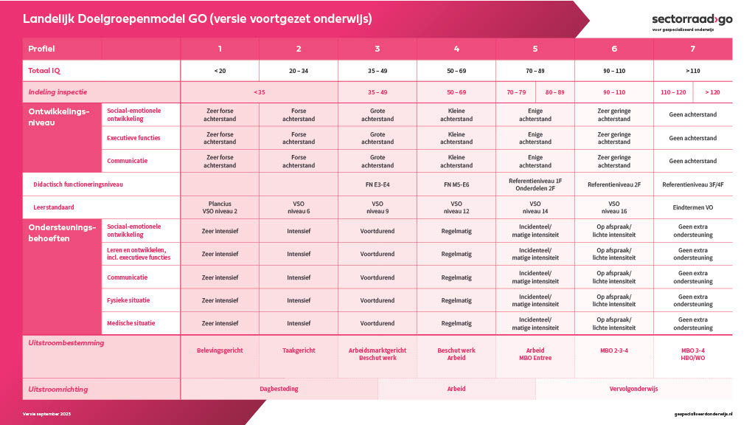

Bijlage 4 – websitevermeldingen

De school:

Dynamica GO – locatie Molenwerf
Molenwerf | Dynamicaonderwijs

Aanmeldprocedure
Aanmeldingsprocedure | Dynamicaonderwijs

Dynamica GVO – locatie Nieuwendamstraat
Molenwerf | Dynamicaonderwijs

Aanmeldprocedure
Aanmeldingsprocedure | Dynamicaonderwijs

Doelgroepenmodel – sectorraad GO:

Landelijk doelgroepenmodel
Home - Doelgroepenmodel

Het model
Het landelijk doelgroepenmodel - Doelgroepenmodel

Onderlegger Ondersteuningsbehoeften
Onderlegger-OndersteuningsbehoeftenPO_VO.pdf (doelgroepenmodel.nl)

Onderlegger Didactische niveaus
092123_RCO_SGO_OnderleggerDidactischeNiveaus_PO_VO_CMYK.pdf (doelgroepenmodel.nl)

